获得物品Tips

|  |  |  |  |
| --- | --- | --- | --- |
| 文档状态 | ■ 草案 □ 修正案 □ 发布案 | | |
| 文档列表 | | | |
| 文档版本 | 修改时间 | 修改人 | 修改内容 |
| V1.0 | 2018.9.19 | 张柯良 | 创建文档 |

1. 设计目的

* 让玩家能直观的了解到自己获得了什么道具，获得的数量

1. 设计内容

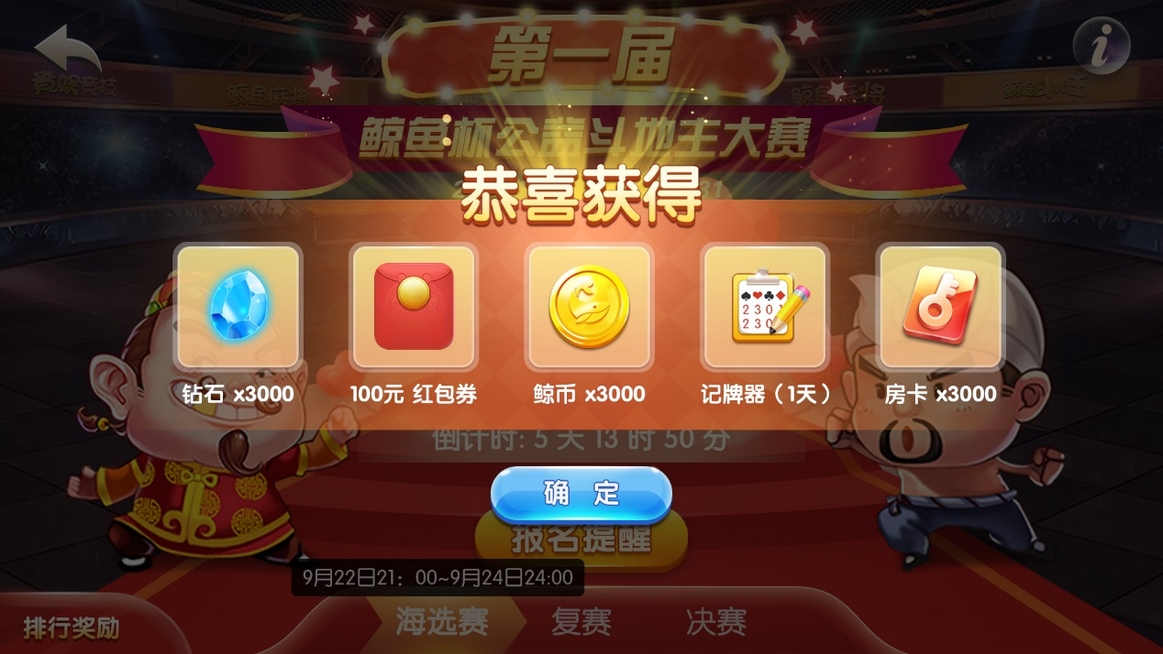

图1：获得效果

1. 界面需求

* 给出文本的字号和颜色

1. 前端需求
   1. 文本显示规则

* 物品显示规则为：物品Icon、物品名称、物品数量（红包券和记牌器做特殊处理）以下为各类型物品显示样式

|  |  |
| --- | --- |
| 钻石 | 钻石 x1000 |
| 鲸币 | 鲸币 x1000 |
| 房卡 | 房卡 x1000 |
| 记牌器 | 记牌器（1天） |
| 红包券 | 0.01元 红包券 |

1. 后端需求

* 目前玩家在自由场和比赛场中赢得比赛获得鲸币时（游戏获胜获得鲸币）不给于提示
* 邮件、充值、商城购买、活动赠送的物品都需要弹出Tips